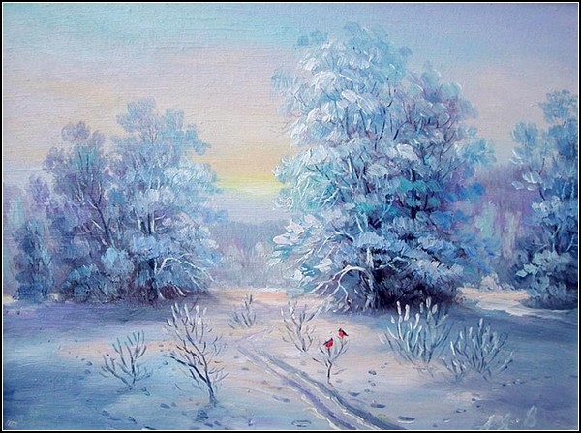
Муниципальное бюджетное дошкольное образовательное учреждение присмотра и оздоровления №44

«Здравствуй, Зимушка – Зима!».
Сценарий развлеяения

Разработала:
Баранова Татьяна Александровна
музыкальный руководитель МБДОУ №44

г. Ангарск, 2015 г.

Актуальность
Каждое время года по-своему прекрасно. Лето радует ароматом цветов, весна звонкой капелью, осень богатым урожаем. А зима? Зима - это всегда сказка, чудо, волшебство. Самое красивое, праздничное время года!
Долгие зимние вечера, череда январских праздников, зимние каникулы… Как с пользой, весело и интересно провести свободное время зимой вместе с ребёнком без экрана телевизора, компьютера, без плеера, без агрессивного фона «шедевров» поп - и рок-музыки? Как можно отдохнуть ярко, красиво, наиболее полно реализовать свой творческий потенциал, создать атмосферу радости и обеспечить право ребёнка на выдумку, шутку, веселье? Как и во что можно играть, чем забавляться, что мастерить своими руками чудесными вечерами нашей прекрасной сибирской зимы? Всё просто. Нужно играть. Ведь игра - основное и любимое занятие детей и огромное удовольствие для взрослых, повод вспомнить детство, почувствовать себя моложе, найти взаимопонимание, укрепить семейные узы, сделать совместный отдых полезным, содержательным и интересным.
Цель
Формирование познавательного интереса детей и взрослых в организации игровой деятельности через систематизацию знаний о различных видах игр и праздников в зимнее время.

*Здравствуй, Зимушка – Зима!*
Развлечение для старшей и подготовительной группы.

Дети под музыку входят в музыкальный зал, рассматривают оформление зала и становятся в круг.
Ведущий. Посмотрите-ка ребята, какая чудесная зима пришла к нам! Снежок лежит белый-белый, деревья и кусты нарядились в зимние шапки. Во дворах дети катаются с первых снежных горок, играют в снежки, лепят снеговиков.
Белый снег пушистый
В воздухе кружится,
На поляну тихо
Падает, ложится…
Как красиво на зимней полянке. Как много снега! Красиво, весело зимой!
Исполняется песня «Привет, пора весёлая!» сл. В Нестеренко, муз. Е.А. Гомоновой (ст.гр.) или «Пришла зима» сл. О. Высотской, муз. Ю. Слонова (подготовительная гр.)
(дети рассаживаются)
Ведущий. Да, пришла к нам красавица-зима, и всё вокруг изменилось. Дни стали короче. Зверюшки в тёплые шубки оделись. А кто из вас может сказать, что ещё бывает зимой? (Ответы детей: снег идёт, вода в лёд превращается (реки, озёра замерзают), гуляют метели, трещат деревья от мороза…). Правильно, ребята. А ещё зимой можно играть в снежки, лепить снеговиков, кататься на лыжах (дети продолжают). Зима весёлое, забавное время года.
Динамическое упражнение «Мы на лыжах в лес идём» (см. сборник «Система музыкально-оздоровительной работы в детском саду» автор-составитель О.Н. Арсеневская)
Стук в дверь.
Ведущий. Кто это к нам стучится?
Заходит Снеговик: Ах, как у вас красиво! Какой снежок пушистый, мягкий!
Я – весёлый Снеговик,
Люблю я закаляться
И зимою я привык
Спортом заниматься!
Эй, ребята, что стоите?
На зарядку выходите!
Проводится зарядка под музыку песен «Ах, вы сени» или «Во саду ли в огороде»
Под весёлые напевы
Повернёмся вправо-влево.
Руки вверх и руки вниз,
Снова вверх и снова в низ!
Топай правою ногой,
Топай левою ногой.
Вправо-влево головой,
Покружись и снова стой!

Я – весёлый Снеговик,
Я играть зимой привык.
А ну-ка помогайте!
Со мною поиграйте!
Игры со Снеговиком:
Игра «Снежный ком» (2 команды, 4 ёлочки, 2 «снежных кома»,
дети по очереди катят «ком» вокруг своих ёлок. Кто вперёд?)
Игра «Кто больше соберёт снежков?» (2 команды, коробка со снежками, корзинки, ложки. Игроки каждой команды по очереди переносят снежки ложкой из коробки в корзинки. Кто вперёд?)
Входит под музыку Сосулька (наводит беспорядок, раскидывает снежки, дразнит ребят, ведущего и т.д.)
Ведущий. А это что ещё за зимнее явление?
Сосулька. Я – сосулька-красотулька!
Всем сосулькам я сосулька!
Ах вы, дерзкие детишки,
Взять посмели мои снежки?!
Бегали вокруг моих ёлочек?!
Моих колючих сосёночек?!
Ведущий. Какая невежливая сосулька. Пришла такая сердитая, не поздоровалась с нами.
Никого не уважает,
Грубит и всех нас обижает
Да ещё и жадничает!
Сосулька, на нас ты не кричи,
Снежки хочешь – забери!
(дети и ведущий кидают снежки в сосульку, она пугается, прячется)
Сосулька. Хватит мне снежков вполне
У меня на голове.
Поняла, общее здесь всё,
Не моё всё, не моё!
(садится на пенёк, плачет)
Ведущий. Ребята, мне жалко сосульку!
Снеговик. И мне жалко (гладит по голове). Посмотрите, какая она красивая, блестящая и совсем не сердитая. А вредничает, потому что не знает как можно зимой веселиться! Научим её?
Сосулька. Ой, научите, ребята, простите меня, я больше не буду жадничать и вредничать. Я поняла, жадным быть нехорошо!
Ведущий. Помоги ребятам собрать 3 красивые снежинки и слепить весёлых снеговиков.
Сосулька. С удовольствием!
Игра «Собери снежинку» (три больших разрезанных снежинки собрать как пазлы, три участника)
Игра «Слепи снеговиков» (собрать « снеговиков» на деревянную стойку с липучкой, 2 команды по 5 участников)
Снеговик. Расставаться нам пора.
До свиданья, детвора!
Сосулька. Что-то жарко…Я уж таю…
До свиданья, убегаю!
Ведущий. До свиданья, Снеговичок! До свиданья, Сосулька!
Ох, и приморозили Снеговик с Сосулькой нас своими снежными играми. И руки-то замёрзли, и ноги, и нос, и щёки. Почти как Дед Мороз холоду напустили. Но мы-то не боимся, мы веселимся!
Исполняется песня «Ой, мороз» муз. и сл. Г. Вихаревой (Журнал «Музыкальная палитра» №5, 2008г.)
Ведущий. Снеговик с Сосулькой убежали,
А гулять нас не позвали!
Пойдёмте скорей одеваться.
На улицу собираться!
Зимушкой-волшебницей любоваться!
Да весёлыми играми забавляться!

